Historik:
VFK, Volvo Fritidsklubb Köping bildades 1960 då Volvo övertog KMV, Köpings Mekaniska Verkstad.
KMV hade tidigare en egen Fritidsklubb sen 1957.
VFK har till ändamål att stimulera till idrott, friluftsliv och andra fritidsaktiviteter. VFK vill genom målmedveten satsning på aktiviteter i olika former stärka kamratskap och samhörighet mellan människor och företag. VFK vill dessutom genom sin verksamhet i god kamrat- och idrottsanda arbeta för ökad trivsel och friskare människor inom företagen. VFK:s verksamhet, bl.a. i sektionerna, genomförs med ekonomiskt stöd från företagen Volvo GTO och GKN Driveline i Köping samt de medlemsavgifter som årsmötet beslutar om.
Medlemskap i VFK gäller för:
1. Anställda som har lön direkt från AB Volvo eller från GKN Driveline och som har Köping som tjänsteställe.
Tjänsteställe räknas som den ort där man geografiskt har sin huvudsakliga sysselsättning, så t.ex. anställda organisatoriskt i Göteborg eller på andra orter med tjänsteställe i Köping kan vara medlemmar i klubben.
Medlemskap gäller inte för inhyrd personal.
2. Pensionärer från de bolagen (eller tidigare ägda bolag) om man var medlem i VFK vid pensioneringen.
Klubben har år 2016 drygt 1.400 anställda medlemmar och c:a 700 pensionärsmedlemmar. Medlemsavgifterna för anställda dras på januarilönen, 75 kr per medlem och år. Pensionärsmedlemmar är avgiftsbefriade. Anmälan om medlemskap kan på GKN göras till Lönekontoret och på Volvo på klubbens hemsida: www.vfkkoping.com.

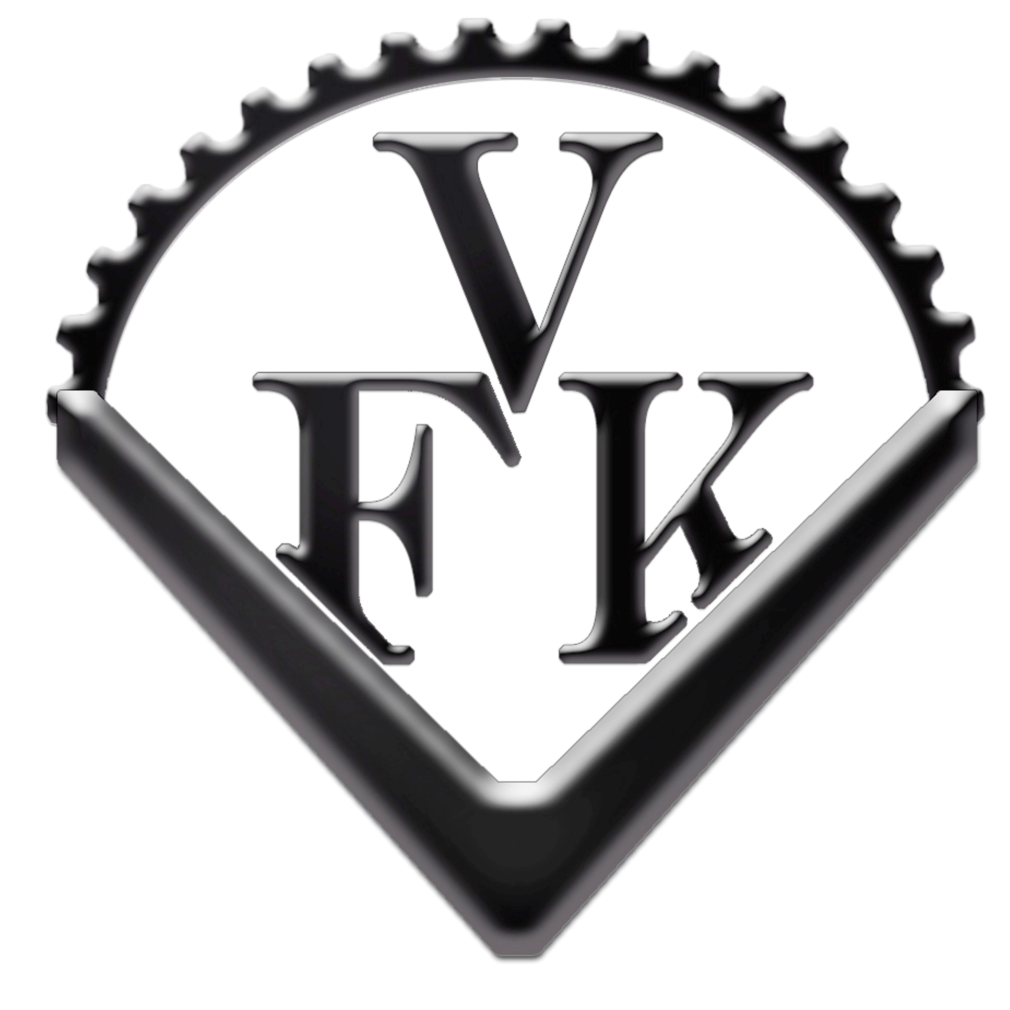 Välkomna till VFK, Volvo Fritidsklubb Köping!

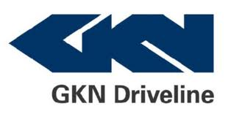
Volvo Fritidsklubb består av medlemmar som är anställda på företagen Volvo GTO eller GKN Driveline
i Köping och pensionärer som var medlemmar i VFK
när de gick i pension därifrån (eller från tidigare ägda bolag).
I Volvo Fritidsklubb har vi både roligt och en bra
social gemenskap! ☺
Mer info finns på hemsidan: www.vfkkoping.com

Beskrivning av sektionerna i VFK:
BOWLING: 
Ordf: Curt Lillquist Tel.hem:0227-10635 Mobil:070-3644722.
Sektionen bildades 20 okt. 1945. Säsong augusti till maj. Träning varje vecka, medlemsmöten hålls var 6:e vecka,
6 ggr/år. Seriespel sker på helger, har ett 8-manna A-lag och två 4-mannalag i Halligan. KM, Klubbmästerskap, SVM, Svenska Volvo Mästerskapen samt DM, Distriktsmästerskap spelas under säsongen. Årsmöte hålls efter säsongens slut, i maj.
DANS: 
Ordf: Åke Bergström Tel.hem:19572 Mobil:070-6947310.
Sektionens medlemmar träffas måndagar kl. 18-20 på Volvogården under tiden september till april. Danskurser och dansaftnar ordnas också för medlemmarna. Årsmöte hålls i början av februari.
FISKE: 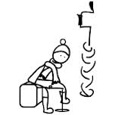
Ordf: Matti Karresmaa Tel.arb.(45)7909 Hem:0221-40507.
Pimpeltävlingar ordnas under vintersäsongen. Klubbmästerskap består av tre deltävlingar. Sektionen deltar i DM. Flugbindningskvällar ordnas.
FOTBOLL: 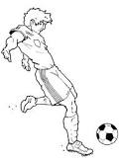
Ordf: Lars Nilsson Tel.arb: (45)7692 Mobil:070-8849254.
Sektionen har träningar, inomhus på vintern, utomhus på sommaren.
FRIMÄRKEN: 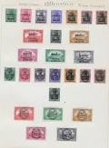
Ordf: Ragnar Lindberg Mobil:070-8152124.
Varje månad hålls medlemsmöten(utom juni-augusti). Sektionens medlemmar åker under året på olika träffar. Utbyte sker med Köpings Filatelistförening. Årsmötet hålls i början av december.

GOLF: 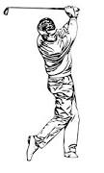
Ordf: Thomas Möller Tel.arb.(76)2741 Mobil:070-8640179.
Sektionen spelar KM och deltar i SVM, Svenska Volvo Mästerskapen. Årsmöte hålls i början på året.
KONST: 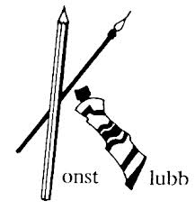
Ordf: Karina Leppälä Tel.arb.(76)2440 Mobil:070-6574426.
Sektionen jobbar för att främja konstintresset genom att ordna lotteri en gång om året inför jul. Även konstaktivitet anordnas varje år.
PENSIONÄRER: 
Ordf: Lars-Inge Broman Tel.hem:18743 Mobil:070-3541622.
Pensionärssektionen träffas vid behov, bl.a. vid en hemlig resa på våren. Lucia firas med en jultallrik eller landgång ofta med Köpings Lucia och med underhållning under maten. Även träning Qi-gong ordnas.
PISTOLSKYTTE: 
Ordf: Stefan Larsson Tel.arb.(76)2733 Mobil:070-6037126.
Pistolskyttesektionen har träningar två gånger i veckan på Norsa Pistolskyttebana. Det finns vapen som kan lånas vid varje skjutning. Träningarna är på samma tid som Köpings BF, för att få så mycket kompetent hjälp som möjligt. Tävlingar anordnas på lördagar.
HUVUDSTYRELSE:
Ordf: Volvo GTO Peter Henriksson Mobil:072-3764091.
Vice ordf: Volvo GTO Christer Sundin Mobil:070-7764820.
Sekr.: Volvo GTO Lars Nilsson 070-8849254.
Kassör: GKN: Karina Leppälä 076-8099665.
Ledam.: GKN: Thomas Möller 070-8369568.
Huvudstyrelsens främsta uppgift är att samordna sektionernas verksamhet, ex. budget och ekonomin och kontakter med företagen Volvo och GKN samt hanterar frågor av mer övergripande karaktär, som inte sköts av någon sektion.

